**Лабораторна робота №9**

**Параметризація в Java**

**Мета:** Оволодіння навичками управління введенням/виведенням даних з використанням класів платформи Java SE.

**1 Вимоги**

1. Створити власний клас-контейнер, що параметризується (Generic Type), на основі зв’язних списків для реалізації колекції doman-об’єктів лабораторної роботи №7.
2. Для розроблених класів-контейнерів забезпечити можливість використання їх об’єктів у циклі foreach в якості джерела даних.
3. Забезпечити можливість збереження та відновлення колекції об'єктів: 1) за допомогою стандартної серіалізації; 2) не використовуючи протокол серіалізації.
4. Продемонструвати розроблену функціональність: створення контейнера, додавання елементів, видалення елементів, очищення контейнера, перетворення у масив, перетворення у рядок, перевірку на наявність елементів.
5. Забороняється використання контейнерів (колекцій) з Java Collections Framework.
   1. **Розробник**

* П.І.Б: Абдулаєв І. З.
* Группа: КІТ-119в
* Варіант: 1

1. **Опис програми**

**2.1 Було використано наступні методи**

XMLEncoder encoder = new XMLEncoder(new BufferedOutputStream(new FileOutputStream(file))); encoder.writeObject(recruitingAgency); - XML серіалізація

ObjectOutputStream oos = new ObjectOutputStream(new BufferedOutputStream(new FileOutputStream (filenameSerialization))); oos.writeObject(recruitingAgency); - серіалізація

ObjectInputStream ois = new ObjectInputStream(new BufferedInputStream(new FileInputStream (filenameDeserialization))); recruitingAgency.clear();

recruitingAgency = (MyContainer<Challanger>) ois.readObject(); - десеріалізація

XMLDecoder decoder = new XMLDecoder(new BufferedInputStream(new FileInputStream (filenameDeserialization))); recruitingAgency.clear();

recruitingAgency = (MyContainer<Challanger>) decoder.readObject(); - XML десеріалізація

**2.2 Ієрархія класів**

Було створено клас Main (головний клас програми), Challanger (клас, що містить всі поля та методи прикладної області), MyContainer (клас контейнер), Node (клас-покажчик на елемент).

**2.3 Важливі фрагменти програми**

**Class Main**

package ua.khpi.oop.abdulaev09;  
  
import java.beans.XMLDecoder;  
import java.beans.XMLEncoder;  
import java.io.BufferedInputStream;  
import java.io.BufferedOutputStream;  
import java.io.FileInputStream;  
import java.io.FileOutputStream;  
import java.io.ObjectInputStream;  
import java.io.ObjectOutputStream;  
import java.util.Scanner;  
  
import ua.khpi.oop.abdulaev07.Challanger;  
import ua.khpi.oop.abdulaev07.DemandsToWork;  
import ua.khpi.oop.abdulaev07.WorkExperience;  
  
public class Main {  
  
 public static void main(String[] args) {  
 MyContainer<Challanger> recruitingAgency = new MyContainer<Challanger>();  
  
 boolean endprog = false;  
 Scanner inInt = new Scanner(System.*in*);  
 Scanner inStr = new Scanner(System.*in*);  
 int menu;  
 int menuSerialization;  
 int menuDeserialization;  
  
 while(!endprog)  
 {  
 System.*out*.println("1. Show all challanger");  
 System.*out*.println("2. Add challanger");  
 System.*out*.println("3. Delete chellanger");  
 System.*out*.println("4. Clear list");  
 System.*out*.println("5. Is empty recruiting agency?");  
 System.*out*.println("6. Serialize data");  
 System.*out*.println("7. Deserialize data");  
 System.*out*.println("0. Exit");  
 System.*out*.print("Enter option: ");  
 try  
 {  
 menu = inInt.nextInt();  
 }  
 catch(java.util.InputMismatchException e)  
 {  
 System.*out*.println("Error! Ошибка ввода.");  
 endprog = true;  
 menu = 0;  
 }  
 System.*out*.println();  
 switch(menu)  
 {  
 case 1:  
 if(recruitingAgency.getSize() > 0) {  
 for(var element : recruitingAgency) {  
 element.print();  
 }  
 }  
 else {  
 System.*out*.println("The recruiting agency is empty!\n");  
 }  
 break;  
 case 2:  
 String education;  
 int day;  
 int month;  
 int year;  
 String specializationPrevious;  
 int experience;  
 String specializationNext;  
 int minSalary;  
 String conditions;  
  
 System.*out*.println("Enter education of challanger: ");  
 try {  
 education = inStr.nextLine();  
 }catch(java.util.InputMismatchException e) {  
 System.*out*.println("Error! Incorect input!");  
 break;  
 }  
  
 System.*out*.println("Enter day of dismissal: ");  
 try {  
 day = inInt.nextInt();  
 } catch(java.util.InputMismatchException e) {  
 System.*out*.println("Error! Incorect input!");  
 break;  
 }  
  
 System.*out*.println("Enter month of dismissal: ");  
 try {  
 month = inInt.nextInt();  
 } catch(java.util.InputMismatchException e) {  
 System.*out*.println("Error! Incorect input!");  
 break;  
 }  
  
 System.*out*.println("Enter year of dismissal: ");  
 try {  
 year = inInt.nextInt();  
 } catch(java.util.InputMismatchException e) {  
 System.*out*.println("Error! Incorect input!");  
 break;  
 }  
  
 System.*out*.println("Enter pervious job: ");  
 try {  
 specializationPrevious = inStr.nextLine();  
 } catch(java.util.InputMismatchException e) {  
 System.*out*.println("Error! Incorect input!");  
 break;  
 }  
  
 System.*out*.println("Enter experience of working: ");  
 try {  
 experience = inInt.nextInt();  
 } catch(java.util.InputMismatchException e){  
 System.*out*.println("Error! Incorect input!");  
 break;  
 }  
  
 System.*out*.println("Enter next job: ");  
 try {  
 specializationNext = inStr.nextLine();  
 } catch(java.util.InputMismatchException e) {  
 System.*out*.println("Error! Incorect input!");  
 break;  
 }  
  
 System.*out*.println("Enter min salary: ");  
 try {  
 minSalary = inInt.nextInt();  
 }catch (java.util.InputMismatchException e) {  
 System.*out*.println("Error! Incorect input!");  
 break;  
 }  
  
 System.*out*.println("Enter whishes to the next job: ");  
 try {  
 conditions = inStr.nextLine();  
 } catch(java.util.InputMismatchException e){  
 System.*out*.println("Error! Incorect input!");  
 break;  
 }  
 int id = recruitingAgency.getSize();  
  
 WorkExperience workExperienceAdd = new WorkExperience(specializationPrevious, experience);  
 DemandsToWork demandsToWorkAdd = new DemandsToWork(specializationNext,minSalary,conditions);  
 Challanger challangerAdd = new Challanger(id++,education,day,month,year,workExperienceAdd,demandsToWorkAdd);  
 recruitingAgency.add(challangerAdd);  
 break;  
 case 3:  
 System.*out*.println("Enter ID to delete: ");  
 int delete = inInt.nextInt();  
 boolean isExist = false;  
 if(recruitingAgency.getSize() > 0) {  
 for(var element : recruitingAgency) {  
 if(element.getRegistrationNum() == delete) {  
 isExist = true;  
 }  
 }  
 if(isExist) {  
 if(recruitingAgency.delete(delete))  
 System.*out*.println("Challanger was deleted successfully.");  
 else  
 System.*out*.println("Error! Wrong ID.");  
 }  
 else  
 System.*out*.println("Error! Wrong ID.");  
 }  
 break;  
 case 4:  
 recruitingAgency.clear();  
 System.*out*.println("RecruitingAgency is empty now.\n");  
 break;  
 case 5:  
 if(recruitingAgency.isEmpty())  
 System.*out*.println("Recruiting agency is empty.\n");  
 else  
 System.*out*.println("Recruiting agency is not empty.");  
 break;  
 case 6:  
 String filenameSerialization;  
 String filenameXML;  
  
 System.*out*.println("1. Serialization");  
 System.*out*.println("2. XML serialization");  
 System.*out*.println("0. Exit serialization");  
 try  
 {  
 menuSerialization = inInt.nextInt();  
 }  
 catch(java.util.InputMismatchException e)  
 {  
 System.*out*.println("Error! Îøèáêà ââîäà.");  
 menuSerialization = 0;  
 }  
 switch(menuSerialization)  
 {  
 case 1:  
 System.*out*.println("\nEnter file name: ");  
 filenameSerialization = inStr.nextLine();  
 if (filenameSerialization.indexOf(".ser") == -1) {  
 filenameSerialization += ".ser";  
 }  
 try(ObjectOutputStream oos = new ObjectOutputStream(new BufferedOutputStream(new FileOutputStream (filenameSerialization)))){  
 oos.writeObject(recruitingAgency);  
 System.*out*.println("Serialization successful.");  
 } catch (Exception e){  
 System.*out*.println(e.getMessage());  
 }  
 break;  
 case 2:  
 System.*out*.print("Enter XML filename: ");  
 filenameXML = inStr.nextLine();  
 if (filenameXML.indexOf(".xml") == -1)  
 filenameXML += ".xml";  
 try(XMLEncoder encoder = new XMLEncoder(new BufferedOutputStream(new FileOutputStream (filenameXML)))){  
 encoder.writeObject(recruitingAgency);  
 System.*out*.println("Serialization successful.");  
 } catch (Exception e){  
 System.*out*.println(e.getMessage());  
 }  
 break;  
 case 0:  
 break;  
 default:  
 System.*out*.println("Error! Wrong num in menu.");  
 break;  
 }  
 break;  
 case 7:  
 String filenameDeserialization;  
  
 System.*out*.println("1. Deserialization");  
 System.*out*.println("2. XML deserialization");  
 System.*out*.println("0. Exit deserialization");  
 try  
 {  
 menuDeserialization = inInt.nextInt();  
 }  
 catch(java.util.InputMismatchException e)  
 {  
 System.*out*.println("Error! Ошибка ввода.");  
 menuDeserialization = 0;  
 }  
 switch(menuDeserialization)  
 {  
 case 1:  
 System.*out*.println("\nEnter file name: ");  
 filenameDeserialization = inStr.nextLine();  
 if (filenameDeserialization.indexOf(".ser") == -1) {  
 filenameDeserialization += ".ser";  
 }  
 try(ObjectInputStream ois = new ObjectInputStream(new BufferedInputStream(new FileInputStream (filenameDeserialization)))){  
 recruitingAgency.clear();  
 recruitingAgency = (MyContainer<Challanger>) ois.readObject();  
 System.*out*.println("Deserialization successful.");  
 } catch (Exception e){  
 System.*out*.println(e.getMessage());  
 }  
 break;  
 case 2:  
 System.*out*.print("Enter XML filename: ");  
 filenameDeserialization = inStr.nextLine();  
 if (filenameDeserialization.indexOf(".xml") == -1)  
 filenameDeserialization += ".xml";  
 try(XMLDecoder decoder = new XMLDecoder(new BufferedInputStream(new FileInputStream (filenameDeserialization)))){  
 recruitingAgency.clear();  
 recruitingAgency = (MyContainer<Challanger>) decoder.readObject();  
 System.*out*.println("Deserialization successful.");  
 } catch (Exception e){  
 System.*out*.println(e.getMessage());  
 }  
 break;  
 case 0:  
 break;  
 default:  
 System.*out*.println("Error! Wrong num in menu.");  
 break;  
 }  
 break;  
 case 0:  
 endprog = true;  
 inInt.close();  
 inStr.close();  
 break;  
 default:  
 System.*out*.println("Error! Wrong num in menu.");  
 break;  
 }  
 }  
 }  
}

**Class Node**

package ua.khpi.oop.abdulaev09;  
  
import java.io.Serializable;  
  
public class Node<T> implements Serializable {  
 public T element;  
 public Node<T> next;  
  
 private static final long *serialVersionUID* = -1143293932421725348L;  
  
 public Node() {  
  
 }  
  
 public Node(T element) {  
 super();  
 this.element = element;  
 }  
}

**Class MyContainer**

package ua.khpi.oop.abdulaev09;  
  
import java.io.Serializable;  
import java.util.Iterator;  
import java.util.NoSuchElementException;  
  
  
public class MyContainer<T> implements Iterable<T>, Serializable {  
 private static final long *serialVersionUID* = 707932790294563395L;  
  
 public Node<T> head;  
 private int size;  
  
 public MyContainer() {  
 super();  
 this.setSize(0);  
 }  
  
 public int getSize() {  
 return size;  
 }  
 public void setSize(int size) {  
 this.size = size;  
 }  
  
 public T getElement(int id) {  
 if(id < 0 || id > size) {  
 System.*out*.println("Error! Wrong ID.");  
 return null;  
 }  
 Node<T> temp = head;  
 for(int i = 0; id > i; i++) {  
 temp = temp.next;  
 }  
 return temp.element;  
 }  
  
 public void add(T element) {  
 Node<T> tmp = new Node<T>();  
  
 if(head == null) {  
 head = new Node<T>(element);  
 }  
 else {  
 tmp = head;  
 while(tmp.next != null) {  
 tmp = tmp.next;  
 }  
 tmp.next = new Node<T>(element);  
 }  
 size++;  
 }  
  
 public boolean delete(int id) {  
 Node<T> tmp = head;  
  
 if(head != null) {  
 if(id == 0) {  
 head = head.next;  
 }  
 else {  
 for(int i = 0; id-1 > i; i++) {  
 tmp= tmp.next;  
 }  
 if(tmp.next != null) {  
 tmp.next = tmp.next.next;  
 }  
 else  
 tmp.next = null;  
 size--;  
 }  
 return true;  
 }  
 else {  
 System.*out*.println("Container is empty!");  
 return false;  
 }  
 }  
  
 public void clear() {  
 head = null;  
 size = 0;  
 }  
  
 public Object[] toArray() {  
 Object[] array = new Object[size];  
 for(int i = 0; size > i; i++) {  
 array[i] = getElement(i);  
 }  
 return array;  
 }  
  
 public String toString() {  
 StringBuilder str = new StringBuilder();  
 for(T element : this) {  
 str.append(element + "\n");  
 }  
 return str.toString();  
 }  
  
 public boolean isEmpty() {  
 if(size == 0)  
 return true;  
 else  
 return false;  
 }  
  
 public Iterator<T> iterator() {  
 return new Iterator<T>(){  
 int index = 0;  
 boolean check = false;  
  
 @Override  
 public boolean hasNext() {  
 return size > index;  
 }  
  
 @Override  
 public T next() {  
 if(index != size) {  
 check = true;  
 return getElement(index++);  
 }  
 else  
 throw new NoSuchElementException();  
 }  
  
 @Override  
 public void remove() {  
 if(check) {  
 MyContainer.this.delete(index - 1);  
 check = false;  
 }  
 }  
  
 };  
 }  
}

**Class Challanger**

package ua.khpi.oop.abdulaev09;  
  
import java.io.Serializable;  
  
import ua.khpi.oop.abdulaev07.DemandsToWork;  
import ua.khpi.oop.abdulaev07.WorkExperience;  
  
public class Challanger implements Serializable {  
 private static final long *serialVersionUID* = -8290634946232397672L;  
  
 private int registrationNum;  
 private String education;  
 private int dismissalDay;  
 private int dismissalMonth;  
 private int dismissalYear;  
 private DemandsToWork demandsToWork;  
 private WorkExperience workExperience;  
 */**  
 * Конструктор  
 \** ***@param*** *registrationNum ID претндента  
 \** ***@param*** *education образование претендента  
 \** ***@param*** *dismissalDay день увольнения претендента  
 \** ***@param*** *dismissalMonth месяц увольнения претендента  
 \** ***@param*** *dismissalYear год увольнения претендента  
 \** ***@param*** *workExperience опыт работы претендента  
 \** ***@param*** *demandsToWork пожелания к будующей работе  
 */* public Challanger(int registrationNum, String education, int dismissalDay, int dismissalMonth, int dismissalYear, WorkExperience workExperience, DemandsToWork demandsToWork ) {  
 this.registrationNum = registrationNum;  
 this.education = education;  
 this.dismissalDay = dismissalDay;  
 this.dismissalMonth = dismissalMonth;  
 this.dismissalYear = dismissalYear;  
 this.workExperience = workExperience;  
 this.demandsToWork = demandsToWork;  
 }  
 public Challanger()  
 {  
 super();  
 }  
 */**  
 * Геттер ID претендента  
 \** ***@return*** *ID претендента  
 */* public int getRegistrationNum() {  
 return registrationNum;  
 }  
 */**  
 * Сеттер ID претендента  
 \** ***@param*** *registrationNum ID претендента  
 */* public void setRegistrationNum(int registrationNum) {  
 this.registrationNum = registrationNum;  
 }  
 */**  
 * Геттер образования претендента  
 \** ***@return*** *образование претендента  
 */* public String getEducation() {  
 return education;  
 }  
 */**  
 * Сеттер образования претендента  
 \** ***@param*** *education Образование претендента  
 */* public void setEducation(String education) {  
 this.education = education;  
 }  
 */**  
 * Геттер дня увольнения  
 \** ***@return*** *день увольнения  
 */* public int getDismissalDay() {  
 return dismissalDay;  
 }  
 */**  
 * Сеттер дня увольнеия  
 \** ***@param*** *dismissalDay день увольнения  
 */* public void setDismissalDay(int dismissalDay) {  
 this.dismissalDay = dismissalDay;  
 }  
 */**  
 * Геттер месяца увольнеия  
 \** ***@return*** *месяц увоьнения  
 */* public int getDismissalMonth() {  
 return dismissalMonth;  
 }  
 */**  
 * Сеттер месяца увольнения  
 \** ***@param*** *dismissalMonth месяц увольнения  
 */* public void setDismissalMonth(int dismissalMonth) {  
 this.dismissalMonth = dismissalMonth;  
 }  
 */**  
 * Геттер года увольнения претендента  
 \** ***@return*** *год увольнения  
 */* public int getDismissalYear() {  
 return dismissalYear;  
 }  
 */**  
 * Сеттер года увольнения претендента  
 \** ***@param*** *dismissalYear год увольнения  
 */* public void setDismissalYear(int dismissalYear) {  
 this.dismissalYear = dismissalYear;  
 }  
 */**  
 * Геттер опыта работы претендента  
 \** ***@return*** *\*/  
  
 /**  
 * Геттер требований к будующей работе  
 \** ***@return*** *\*/* public DemandsToWork getDemandsToWork() {  
 return demandsToWork;  
 }  
 public WorkExperience getWorkExperience() {  
 return workExperience;  
 }  
 public void setWorkExperience(WorkExperience workExperience) {  
 this.workExperience = workExperience;  
 }  
 */**  
 * Сеттер требований к будующей работе  
 \** ***@param*** *demandsToWork  
 */* public void setDemandsToWork(DemandsToWork demandsToWork) {  
 this.demandsToWork = demandsToWork;  
 }  
  
 public void print() {  
 System.*out*.println("ID: " + getRegistrationNum());  
 System.*out*.println("Образование: " + getEducation());  
 System.*out*.println("Дата увольнения: " + getDismissalDay()+"/" + getDismissalMonth()+"/"+getDismissalYear());  
 System.*out*.println("---Опыт работы---");  
 System.*out*.println("Место предыдущей работы: " + getWorkExperience().getSpecialization());  
 if(getWorkExperience().getExperience() <= 4)  
 System.*out*.println("Стаж: " + getWorkExperience().getExperience() + " год(а)");  
 else  
 System.*out*.println("Стаж: " + getWorkExperience().getExperience() + " лет");  
 System.*out*.println("---Желания по будующей работе---" );  
 if(getDemandsToWork().getMinSalary() == 0 && getDemandsToWork().getSpecialization() == null && getDemandsToWork().getConditions() == null)  
 System.*out*.println("Предендет не имеет никаких желаний по будующей работе");  
 else {  
 if(getDemandsToWork().getMinSalary() != 0)  
 System.*out*.println("Желаемая минимальная зарплата: " + getDemandsToWork().getMinSalary());  
 else  
 System.*out*.println("Желаемая минимальная зарплата: Претендент не имеет пожеланий к этому пунку " );  
 if(getDemandsToWork().getSpecialization() != null)  
 System.*out*.println("Желаемая будующая работа: " + getDemandsToWork().getSpecialization());  
 else  
 System.*out*.println("Желаемая будующая работа: Претендент не имеет пожеланий к этому пунку");  
 if(getDemandsToWork().getConditions() != null)  
 System.*out*.println("Желаемые условия будующей работы: " + getDemandsToWork().getConditions());  
 else  
 System.*out*.println("Желаемые условия будующей работы: Претендент не имеет пожеланий к этому пунку");  
 }  
 System.*out*.println("------------------------------------------");  
 }  
}

1. **Результат роботи програми**

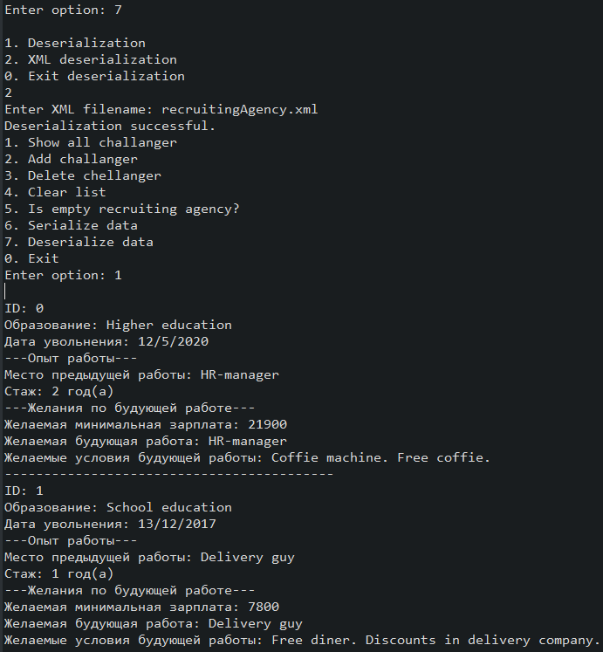

Рисунок 9.1 – Результат роботи десеріалізації

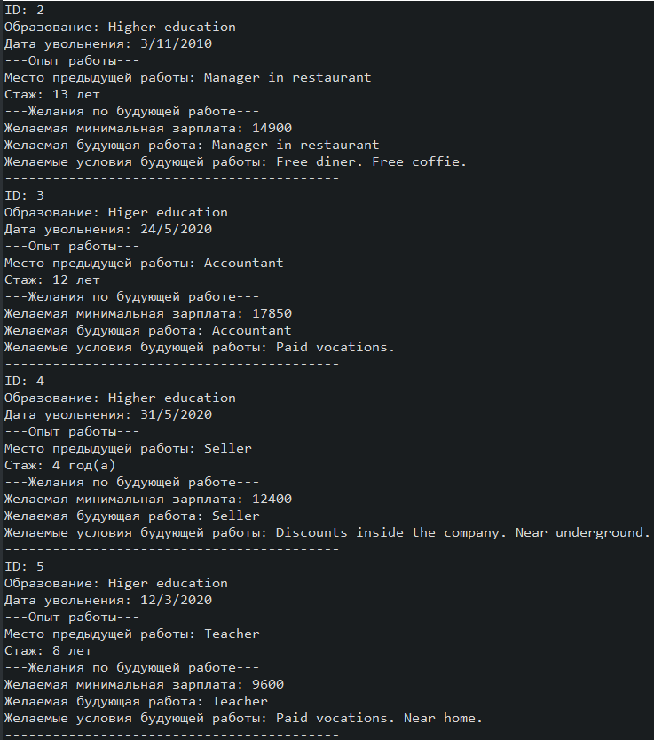

Рисунок 9.2 – Результат виводу усіх претендентів

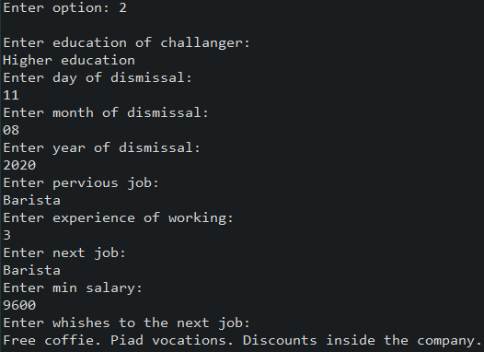

Рисунок 9.3 – Результат додавання претендента

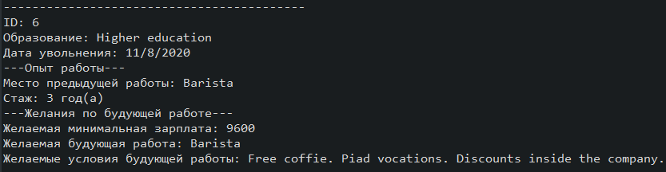

Рисунок 9.4 – Результат виводу нового претендента

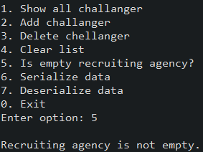

Рисунок 9.5 – Результат перевірки контейнера на наявність елементів

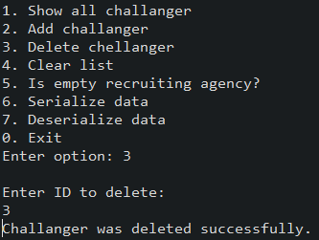

Рисунок 9.6 – Видалення претендента с ID 3

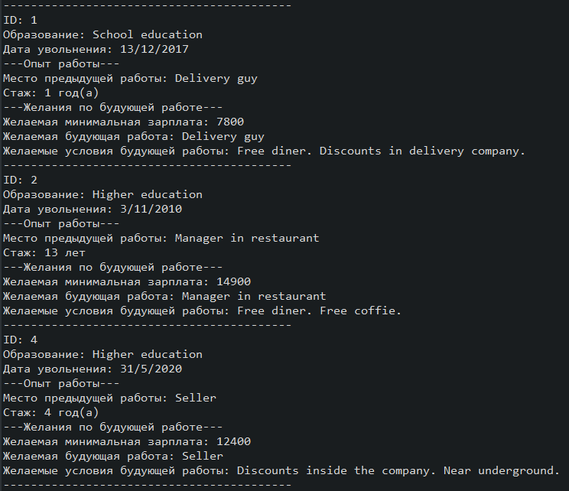

Рисунок 9.7 – Результат видалення

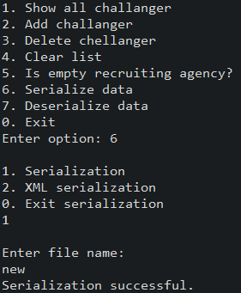

Рисунок 9.8 – Виконання серіалізації

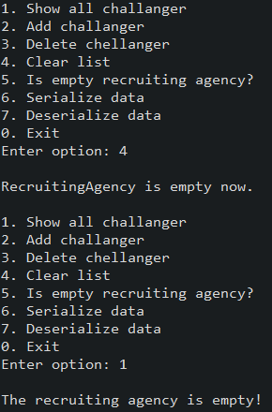

Рисунок 9.9 – Результат очищення контейнера

**Висновок:** Під час виконання лабораторної роботи було набуто навички роботи з параметризацією в середовищі IntelliJ IDEA.